Nafukovací kolíky/dilda

Návod k použití

Chcete to mít přesně podle své chuti? Rádi zkoušíte své limity? Pak jistě uvítáte možnost nafouknutí dilda na velikost, která vyhovuje právě vám.
Nafukovací dilda/kolíky jsou skvělá pro vaginální i anální roztahování, které vám umožní prožít rozkoš přesně tak, jak si ji představujete. Roztahování vaginy a análních svěračů v rozumných mezích patří mezi nejsilnější stimulace vůbec. Nafukovací dildo lze naprosto přesně přizpůsobit vašim potřebám, a tím vylepšit vaše erotické zážitky na maximum.

Tento návod je univerzální. Popisuje použití a péči o nafukovací kolíky/dilda vyrobené z nejrůznějších materiálů, které najdete v našem sortimentu.
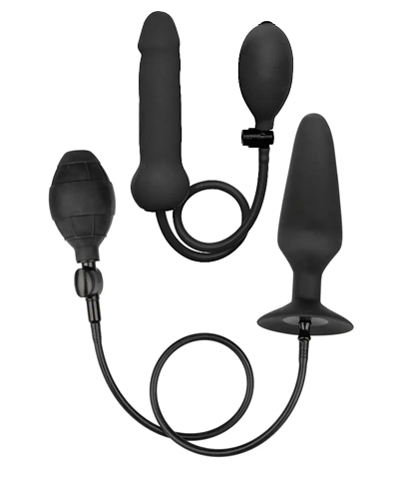
Parametry:
Materiál: A) silikon
B) silikon a ABS
C) latex

Rozměry: tyto pomůcky mají různé průměry a délky

Popis výrobku:
Mají tvar klasického análního kolíku, realistického penisu či dilda. Těla mají různé povrchy (hladké, zvlněné) a zaoblenou špičku pro snadné zavádění. Z kolíku je vyvedena hadička vedoucí do nafukovacího balónku. Balónek je opatřen vypouštěcím ventilkem. Některé druhy kolíků jsou opatřeny rozšířenou základnou a po nafouknutí lze hadičku s balónkem odpojit.

Použití:
Před použitím análního kolíku doporučujeme použít anální sprchu k dokonalé hygieně uvnitř konečníku. S dostatečným použitím lubrikantu zasuňte kolík do análního otvoru. Pomalými stisky balónku nafukujete anální kolík do větších rozměrů. Pokud chcete zmenšit rozměry kolíku, stiskněte vypouštěcí ventilek na balónku. Vyzkoušejte si nafouknutí kolíku nejprve mimo anální otvor, abyste viděli, jak se kolík zvětšuje. Z důvodu vašeho bezpečí nikdy kolík nepřefukujte a dbejte doporučení jednotlivých výrobců.

Lubrikační gel:
Při použití kolíku nezapomeňte na dostatečnou lubrikaci.
A,B) používejte pouze lubrikanty na bázi vody. Lubrikanty na jiné bázi poškozují výrobek. Výjimku tvoří silikonový lubrikant BOOM, který lze použít i na silikonové pomůcky.
C) je možné použít libovolný druh lubrikantu.
Ujistěte se, že jste použili dostatek lubrikantu, abyste se cítili komfortně a nedošlo k jakémukoliv nepříjemnému pocitu.

Péče o výrobek:
Po použití umyjte výrobek teplou vodou a nechte oschnout. Pro důkladnou hygienu doporučujeme použit např. antibakteriální mýdlo nebo dezinfekci určenou pro erotické pomůcky. Nepoužívejte dezinfekce, které obsahují alkohol. Na výrobek nepoužívejte minerální oleje nebo jiné výrobky na bázi oleje.

Doporučení:
Buďte opatrní, nestřídejte produkt s jinými partnery.
Nepoužívejte produkt, pokud máte v oblasti análního otvoru jakékoliv poškození nebo potíže s pokožkou.
Přerušte používání, pokud produkt přinese nepříjemné pocity.
Nepoužívejte výrobek, pokud je poškozen.
Výrobek nepatří do rukou dětem.
Uložte produkt tak, aby se nedotýkal jiných předmětů z umělých hmot – s některými může povrch reagovat. Ideální jsou např. textilní sáčky.
Neukládejte vlhké produkty do PVC obalů, kde nemohou důkladně oschnout.
Nenechávejte produkt na světle a především na slunci.
Používání erotických pomůcek je na vlastní nebezpečí každého uživatele.

